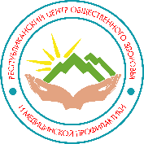


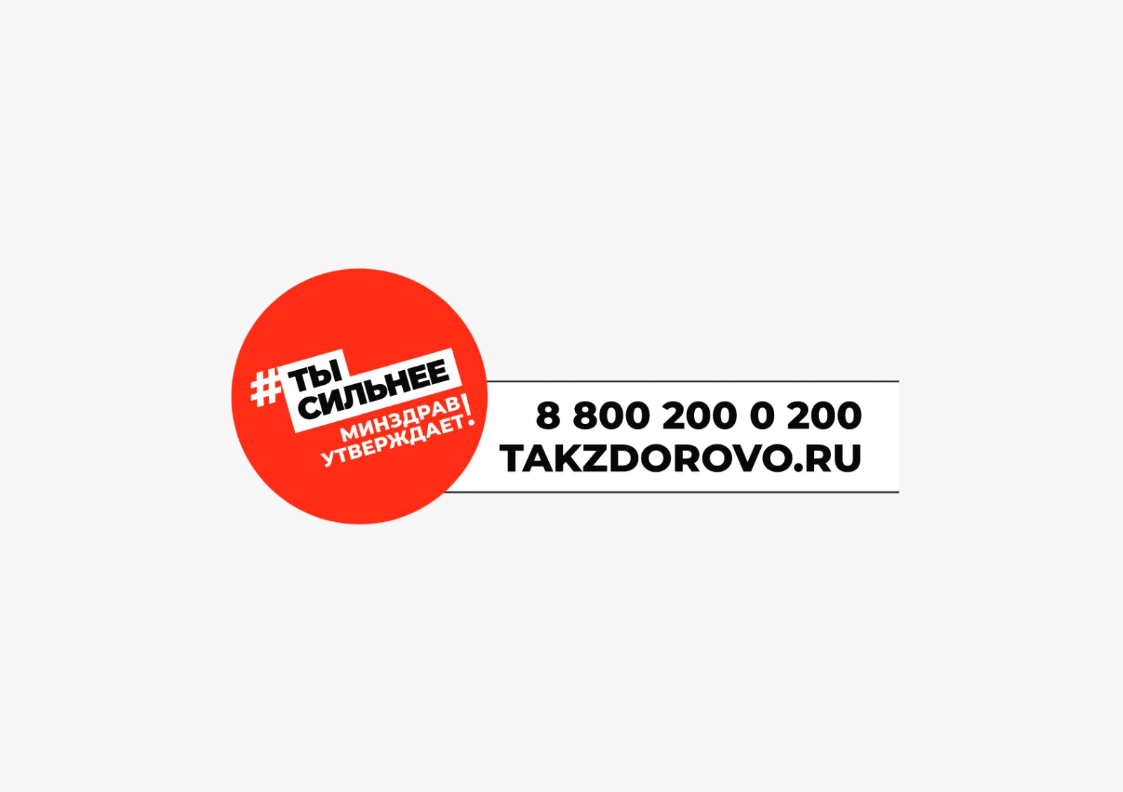
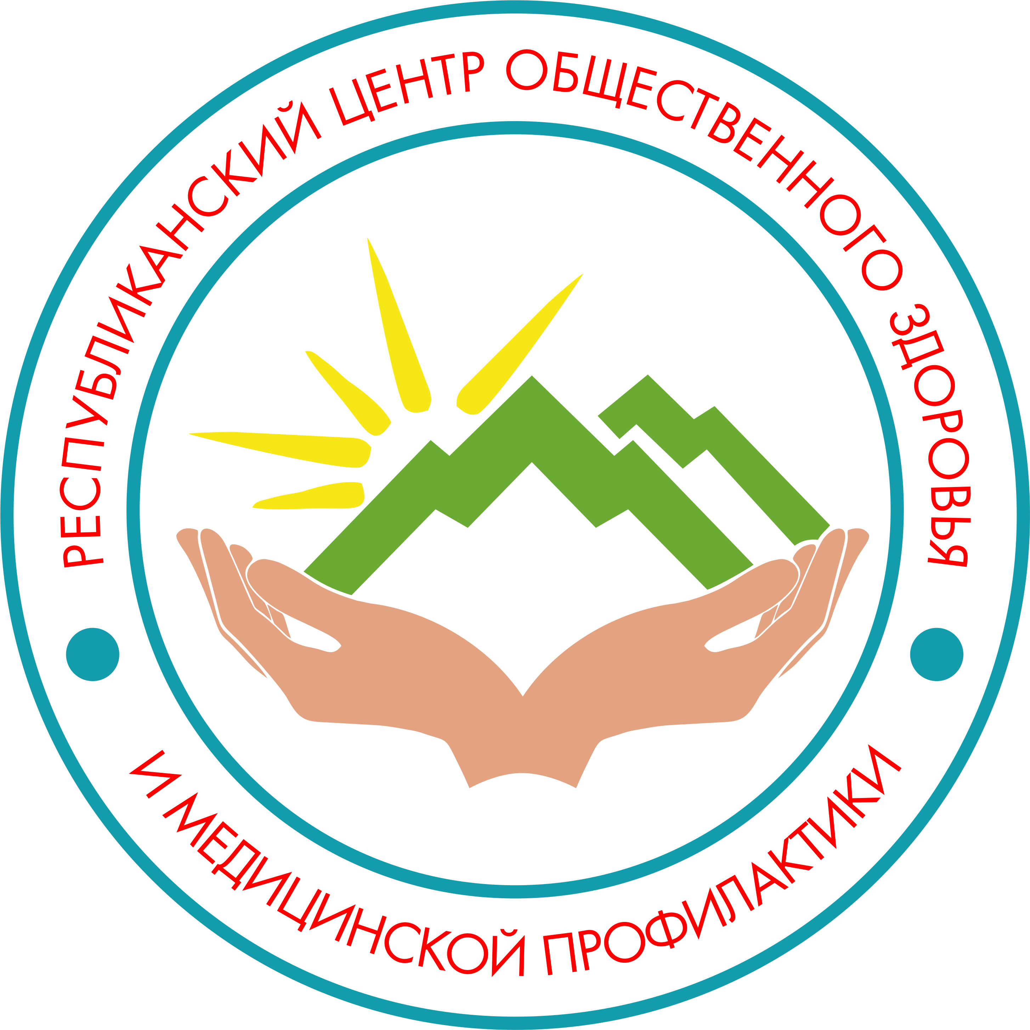
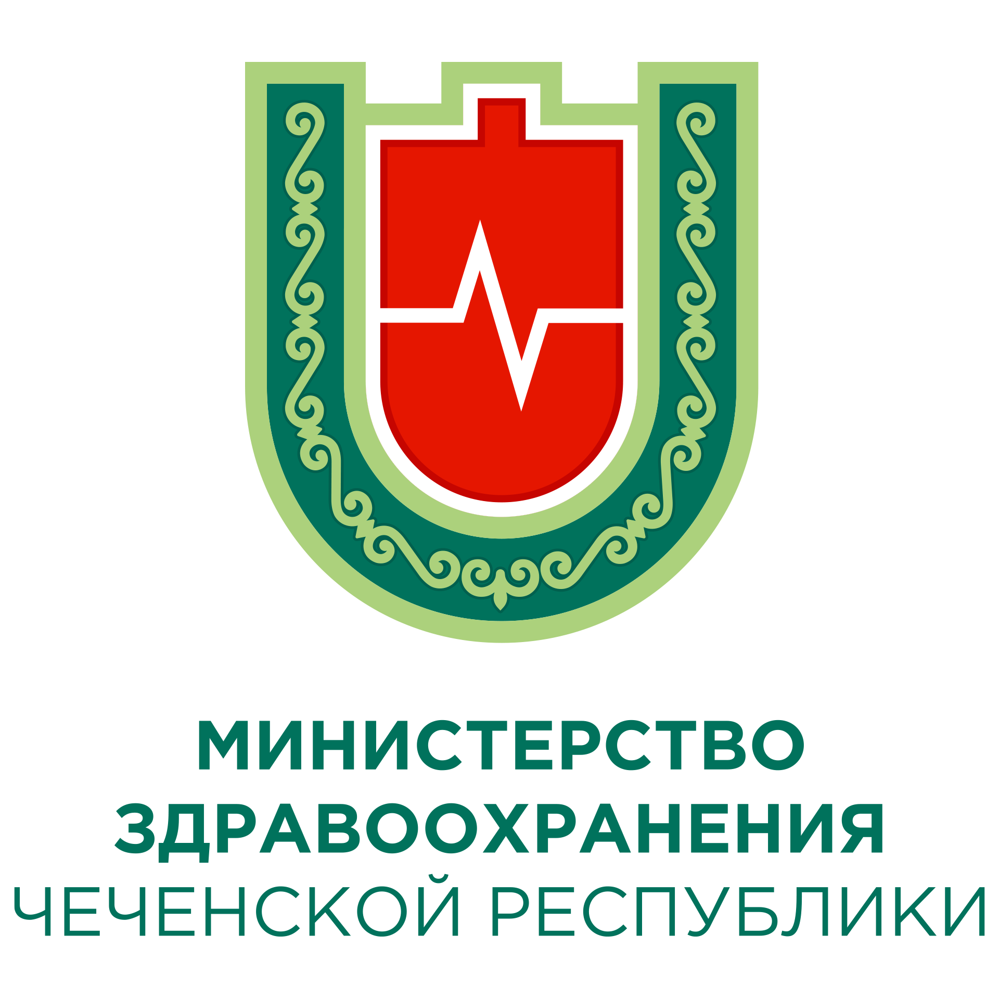

РЕСПУБЛИКАНСКИЙ ЦЕНТР ОБЩЕСТВЕННОГО ЗДОРОВЬЯ и МЕДИЦИНСКОЙ ПРОФИЛАКТИКИ МЗ ЧР

ПРОФИЛАКТИКА
- Соблюдение правил личной гигиены и общественной гигиены

- Проведение вакцинации БЦЖ и ревакцинации

- Соблюдение принципов здорового образа жизни (полноценное питание, занятие спортом, прогулки на свежем воздухе)

- Отказ от вредных привычек (курение, употребление алкоголя, наркотиков)

- Прохождение флюорографического обследования и ежегодных профилактических осмотров.

